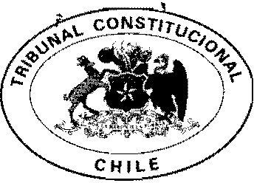

Santiago, 31 de mayo de 2012.

OFICIO No 7.384

Remite copia de rectificación que indica.

EXCELENTÍSIMO SEÑOR

PRESIDENTE DE LA CÁMARA DE DIPUTADOS:

Remito a V.E. copia autorizada de la rectificación de la sentencia definitiva dictada por esta Magistratura con fecha 26 de enero de 2012 en los autos Rol N° 2.164-12-CPR, respecto al control de constitucionalidad del proyecto de ley sobre división de condominios de viviendas sociales. (Boletín N° 7342-14), a los efectos que indica.

Dios guarde a V.E.
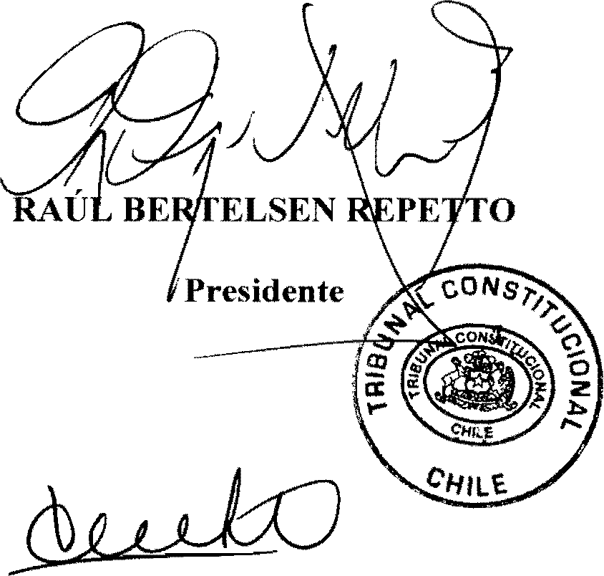

MARTA DE LA FUENTE OLGUÍN

Secretaria

A S. E.
EL PRESIDENTE DE LA CÁMARA
DE DIPUTADOS DON NICOLÁS MONCKEBERG DÍAZ
HONORABLE CÁMARA DE DIPUTADOS
CONGRESO NACIONAL

AVDA. PEDRO MONTT S/N

VALPARAÍSO

Santiago, treinta y uno de mayo de dos mil doce.

VISTOS Y CONSIDERANDO:

1°. Que en la sentencia definitiva dictada en el presente proceso con fecha veintiséis de enero del año en curso, a fojas 9 se expresa como data de dicha resolución el día "veintiséis de dos mil doce";

2°. Que, por consiguiente, se ha incurrido en un error de hecho que es necesario rectificar.

Y TENIENDO PRESENTE lo dispuesto en el articulo 94, inciso primero, de la Constitución política de la República, y en el articulo 41 de la Ley N° 17.997, Orgánica Constitucional del Tribunal Constitucional procediendo de oficio,

SE RESUELVE:

Rectificase la sentencia definitiva dictada en autos en el sentido de incorporar en la fecha de la misma la expresión "de enero" entre las palabras "veintiséis" y "de". Cúmplase por la Secretar

La presente rectificación debe considerarse como parte integrante de la misma sentencia.

Remítase copia autorizada de esta resolución a las partes y órganos interesados de este proceso constitucional.

Archívese.

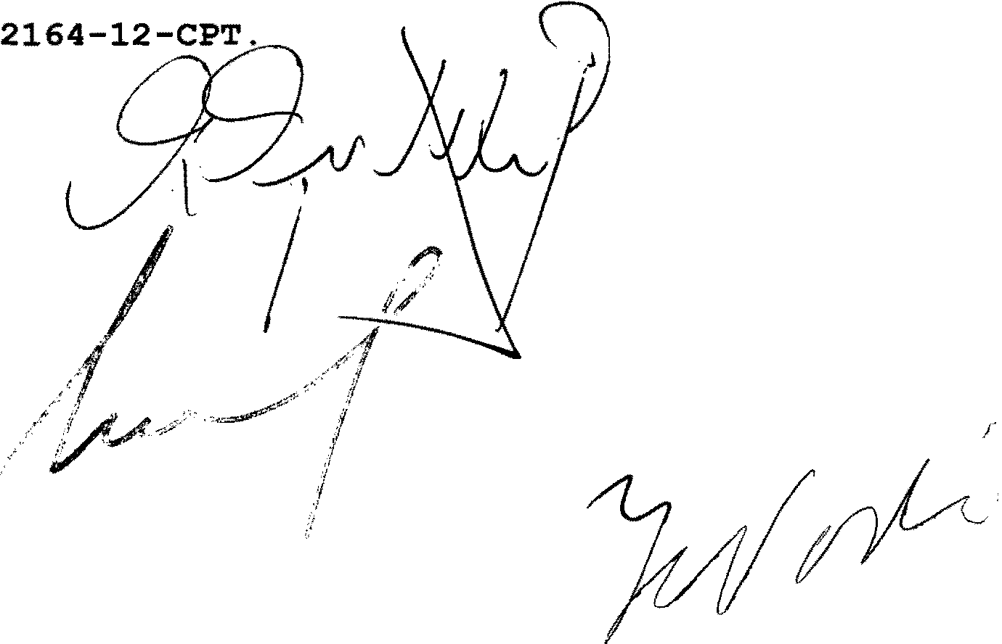

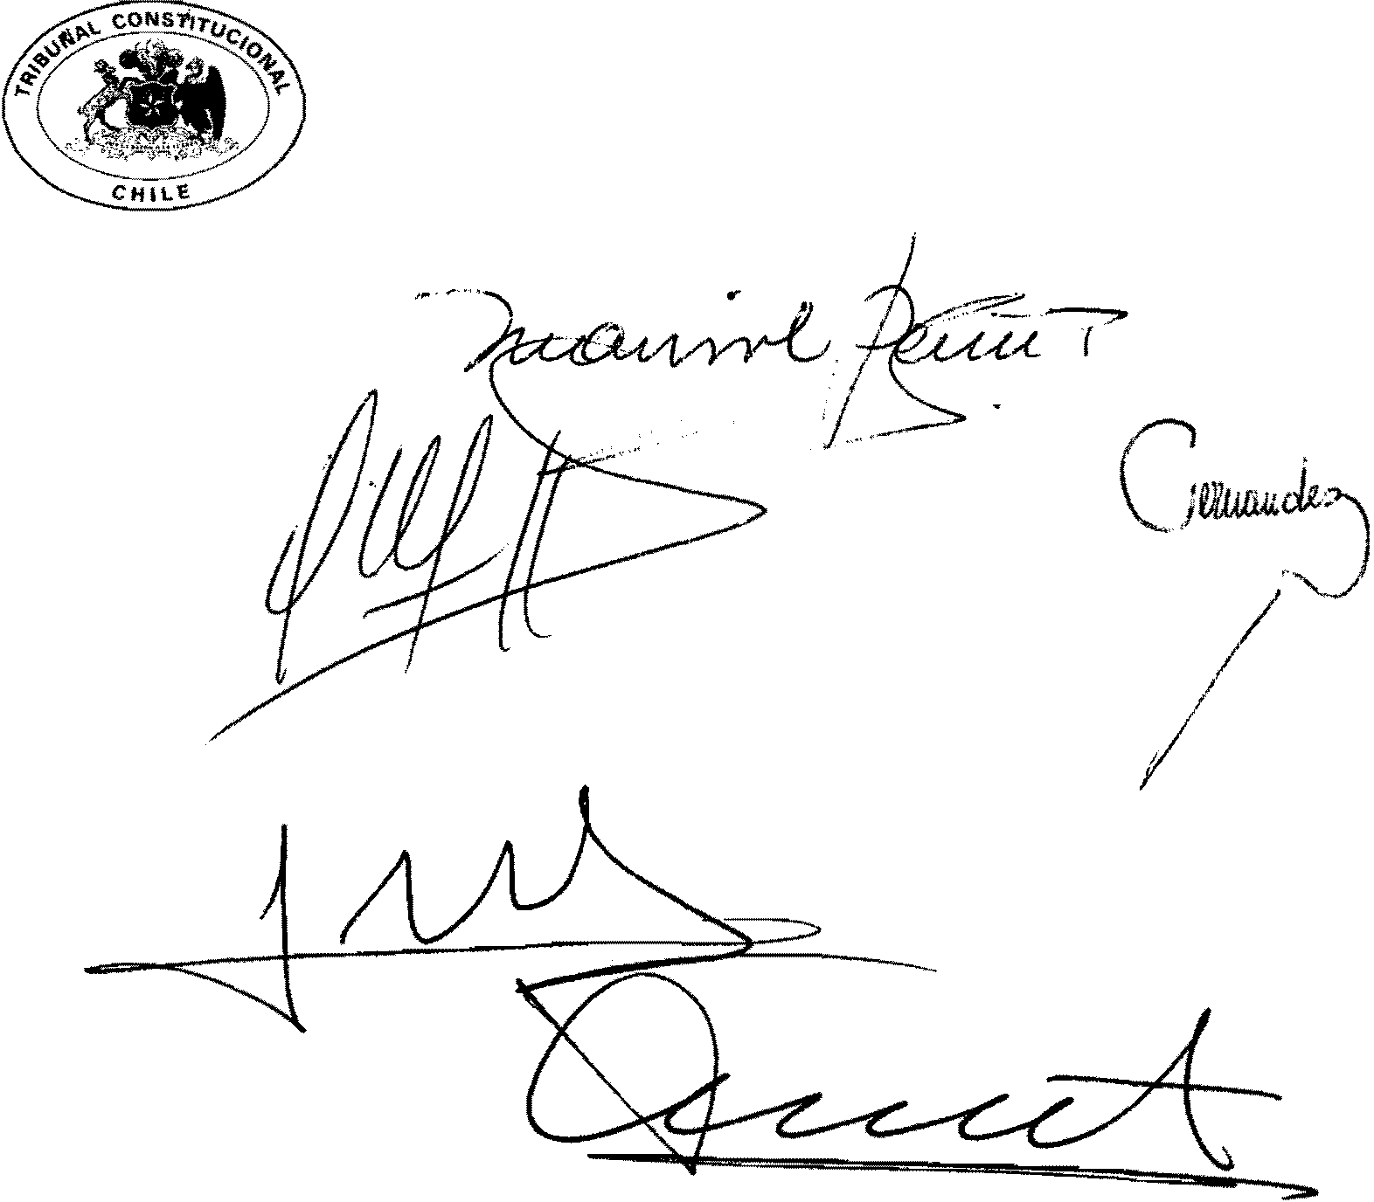

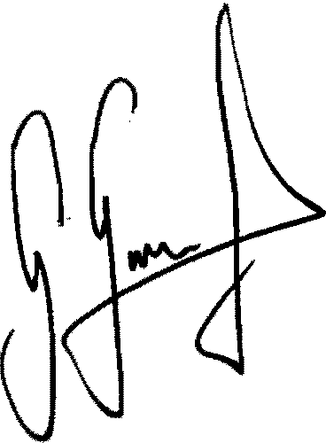

Pronunciada por el Excmo. Tribunal Constitucional, integrado por su Presidente, Ministro señor Raúl Bertelsen Repetto y los Ministros señores Marcelo Venegas Palacios, Hernán Vodanovic Schnake, señora Marisol Peña Torres y señores Francisco Fernández Fredes, Carlos Carmona Santander, José Antonio Viera-Gallo Quesney, Iván Aróstica Maldonado, y Gonzalo García Pino.

Autoriza la Secretaria del Tribunal Constitucional, señora Marta de la Fuente Olguín.
